Федеральное агентство по образованию Российской Федерации
Государственное образовательное учреждение
высшего профессионального образования
«КУБАНСКИЙ ГОСУДАРСТВЕННЫЙ УНИВЕРСИТЕТ»
Кафедра анализа данных и искусственного интеллекта

Преподаватель,
д.т.н. А.А. Халафян
____________________

ОТЧЕТ

СТАТИСТИЧЕСКИЙ АНАЛИЗ ЭФФЕКТИВНОСТИ ОБРАЗОВАТЕЛЬНЫХ ПОДХОДОВ

Работу выполнил студент
ФКТиПМ
Прикладная Информатика
32 группы
Цыганко Егор Андреевич

Краснодар 2024
СОДЕРЖАНИЕ
- Линейные графики (Line Plots)
- Диаграммы рассеяния (Scatterplots)
2.1. Regular
2.2. Multiple
2.3. Double-Y
- Гистограммы (Histograms)
- Круговые диаграммы (Pie Charts)
- Графики поверхностей (3D Surface Plots)
- Столбчатые диаграммы (Bar/Column Plots)
- Диаграммы размаха (Box Plots)

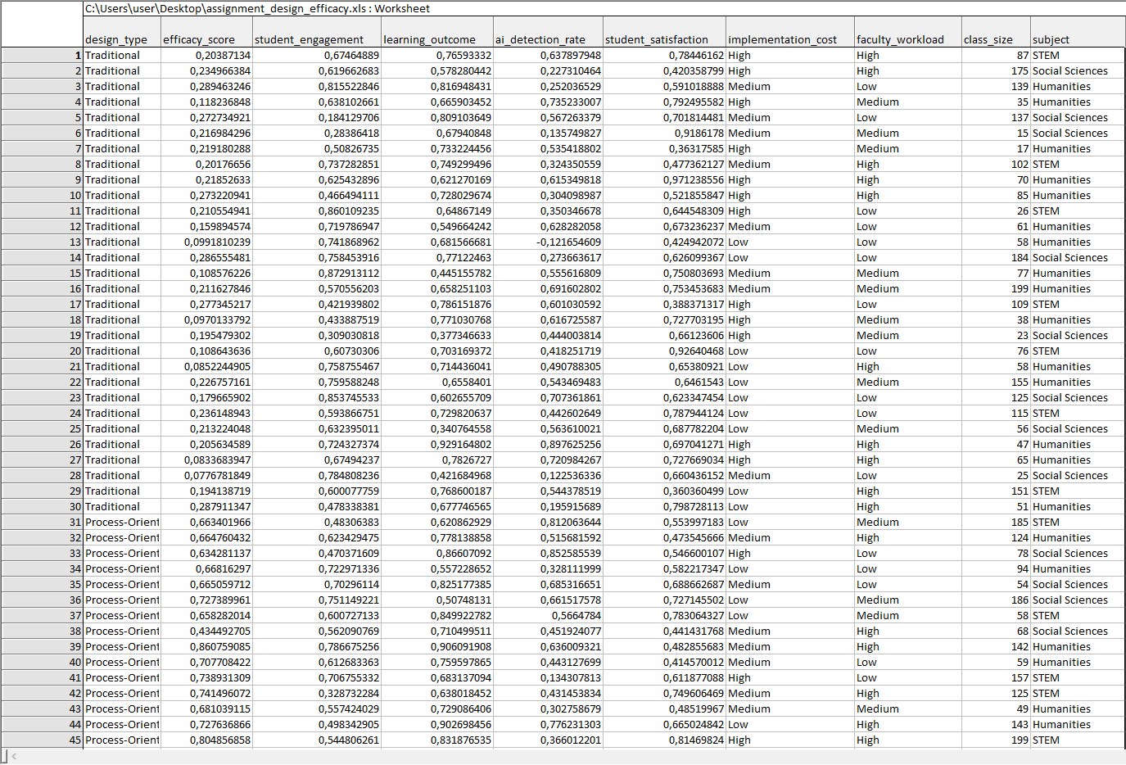
Исходные данные
В исходной таблице представлены данные по 100+ наблюдениям (студентам/группам), описывающие эффективность различных образовательных подходов.
- design_type — Тип образовательного подхода (Traditional, Process-Oriented, Oral Defense, Project-Based, Reflective, Peer-Review, Multi-Stage, Scaffolded)
- efficacy_score — Оценка эффективности (0–1)
- student_engagement — Вовлеченность студентов (0–1)
- learning_outcome — Результат обучения (0–1)
- ai_detection_rate — Вероятность обнаружения ИИ (0–1)
- student_satisfaction — Удовлетворенность студентов (0–1)
- implementation_cost — Стоимость внедрения (Low, Medium, High)
- faculty_workload — Нагрузка преподавателей (Low, Medium, High)
- class_size — Размер класса
- subject — Предметная область (STEM, Social Sciences, Humanities)

1. Линейные графики (Line Plots)
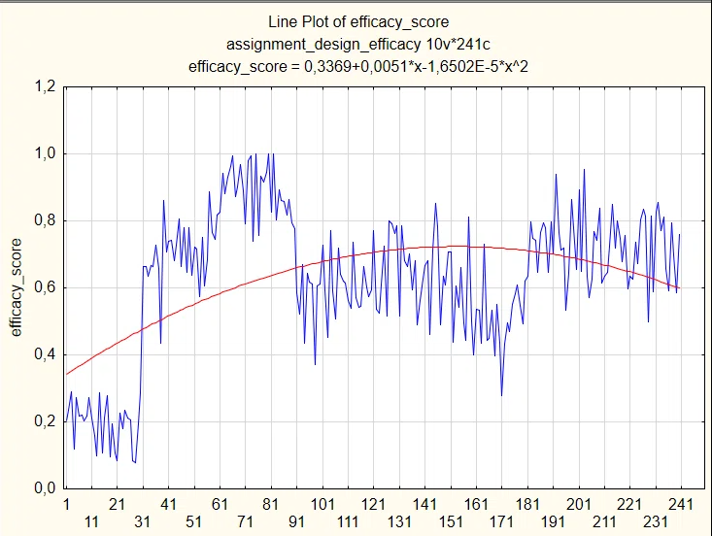
На линейном графике представлено изменение оценки эффективности (efficacy_score) по наблюдениям (от 1 до 241). Из графика видно, что значения efficacy_score сильно колеблются в диапазоне от 0.05 до 1.0. Линия тренда (полиномиальная подгонка 2-й степени) показывает, что значения сначала растут (примерно до 140-го наблюдения), достигают максимума около 0.70, а затем немного снижаются. Уравнение тренда: efficacy_score = 0.3369 + 0.0051x - 1.6502E-5x^2. Явных выбросов не наблюдается.

2. Диаграммы рассеяния (Scatterplots)
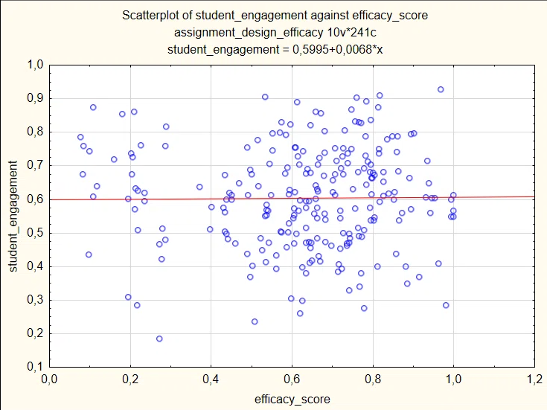
Данная 2D Scatterplot Regular отображает зависимость между эффективностью (efficacy_score) и вовлеченностью студентов (student_engagement). Из графика видно, что связь между переменными очень слабая — линия тренда почти горизонтальная (коэффициент наклона 0.0068). Это говорит о том, что эффективность практически не влияет на вовлеченность студентов в данной выборке. Разброс точек большой.
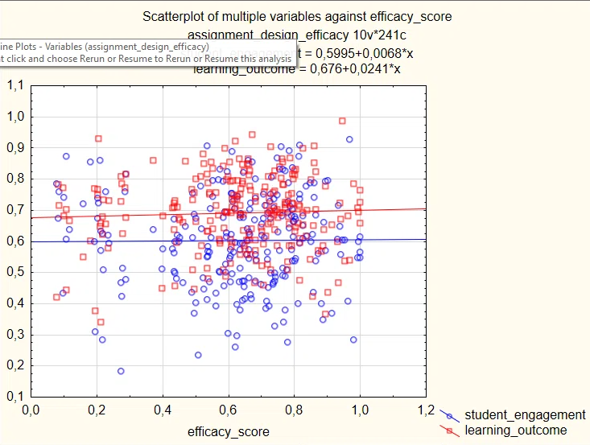
Данная 2D Scatterplot Multiple отображает зависимости между эффективностью (efficacy_score) и двумя переменными: вовлеченностью студентов (student_engagement) и результатом обучения (learning_outcome). Из графика видно, что обе зависимости очень слабые — линии тренда почти горизонтальные. Коэффициент наклона для student_engagement равен 0.0068, для learning_outcome равен 0.0241. Это говорит о том, что эффективность практически не влияет ни на вовлеченность, ни на результат обучения в данной выборке. Разброс точек большой.
4. Гистограммы (Histograms)
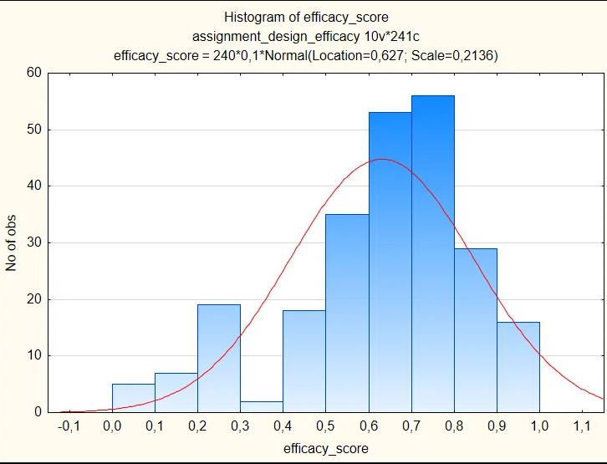
Данная 2D Histogram Regular построена по переменной efficacy_score (оценка эффективности). Из гистограммы видно, что больше всего встречаются наблюдения с оценкой эффективности от 0.6 до 0.8. Меньше всего — со значениями ниже 0.2 и выше 0.9. Распределение близко к нормальному (красная линия нормального распределения хорошо согласуется с гистограммой). Наблюдается небольшая левосторонняя асимметрия.
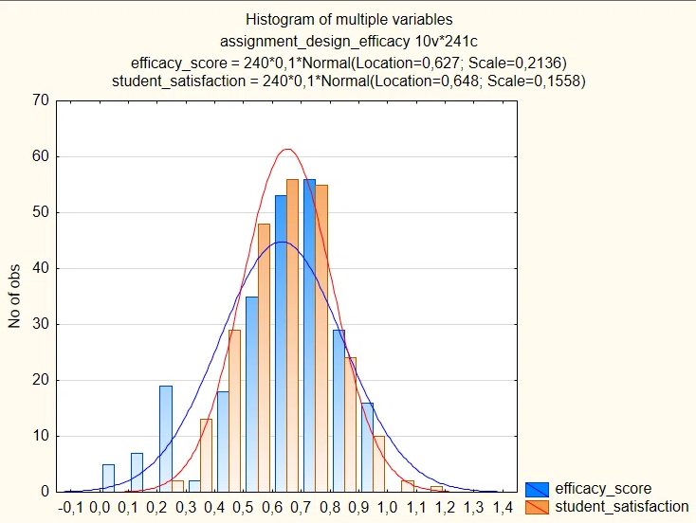
Данная 2D Histogram Multiple построена по двум переменным: efficacy_score (оценка эффективности) и student_satisfaction (удовлетворенность студентов). Из гистограммы видно, что обе переменные имеют распределение, близкое к нормальному. Средние значения близки (0.627 и 0.648). Однако разброс у student_satisfaction меньше, чем у efficacy_score, что видно по более узкой и высокой оранжевой гистограмме. Большинство значений обеих переменных сосредоточены в диапазоне от 0.5 до 0.8.

5. Круговые диаграммы (Pie Charts)
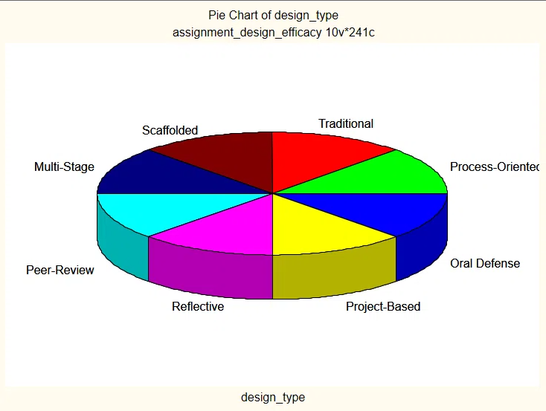
На круговой диаграмме представлено распределение наблюдений по типам образовательного подхода (design_type). Из диаграммы видно, что все 8 типов подходов (Traditional, Process-Oriented, Oral Defense, Project-Based, Reflective, Peer-Review, Multi-Stage, Scaffolded) представлены примерно равными по размеру секторами. Это говорит о том, что в датасете наблюдения равномерно распределены по всем типам образовательных подходов (примерно по 12.5% на каждый).
6. Графики поверхностей (3D Surface Plots)
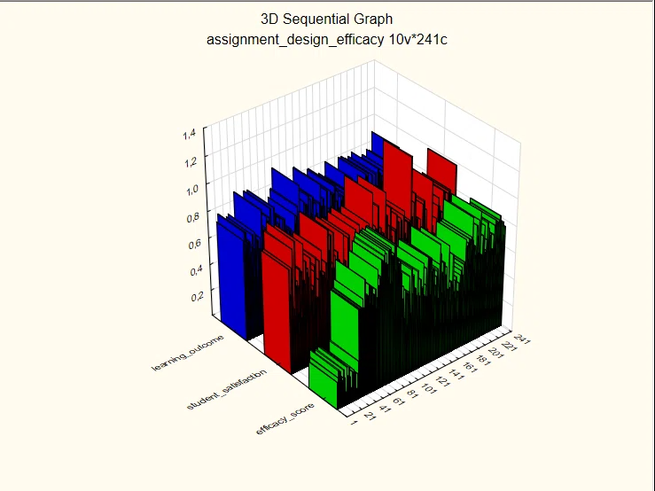
На данном 3D графике показано соотношение значений между тремя переменными: эффективностью (efficacy_score), удовлетворенностью студентов (student_satisfaction) и результатом обучения (learning_outcome). Из графика видно, что значения всех трех переменных лежат в диапазоне от 0.2 до 1.2. Из-за большого количества наблюдений (241) столбцы сливаются, поэтому трудно увидеть отдельные зависимости. Однако можно заметить, что высокие значения одной переменной часто сопровождаются высокими значениями других.
7.Столбчатые диаграммы (Bar/Column Plots)
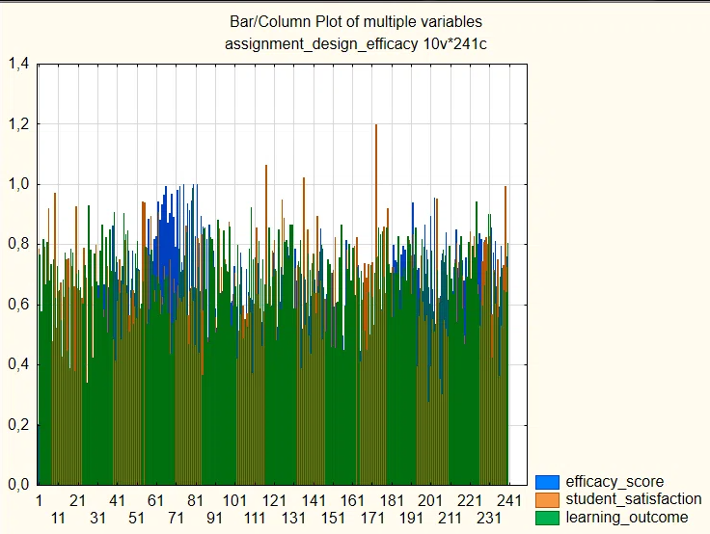
На столбчатой диаграмме для нескольких переменных представлены значения трех переменных: efficacy_score (синие), student_satisfaction (оранжевые) и learning_outcome (зеленые) по каждому из 241 наблюдения. Из диаграммы видно, что learning_outcome в большинстве наблюдений имеет более высокие значения, чем остальные переменные. Значения efficacy_score и student_satisfaction сильно колеблются. В некоторых наблюдениях (например, в районе 100–150) наблюдаются пики по efficacy_score. В целом значения всех переменных лежат в диапазоне от 0.2 до 1.2.
8. Диаграммы размаха (Box Plots)
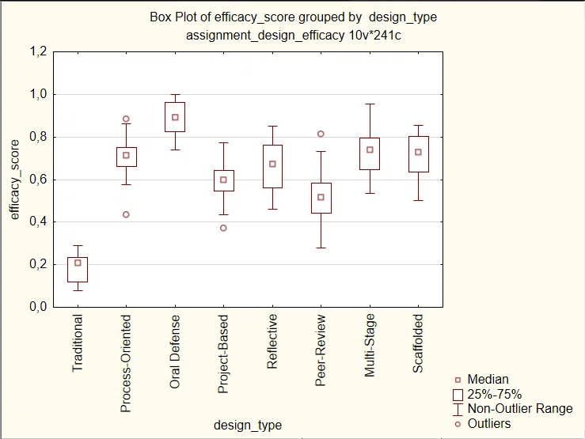
На этой 2D Box Plot Regular диаграмме представлены характеристики распределения оценки эффективности (efficacy_score) по группам типов образовательного подхода (design_type). Из диаграммы видно, что наибольшая медианная эффективность у подхода Oral Defense (около 0.90), наименьшая — у Traditional (около 0.20). Высокие значения также у Process-Oriented, Multi-Stage и Scaffolded (медианы около 0.70–0.75). Средние значения у Project-Based, Reflective и Peer-Review (медианы около 0.50–0.65). В группах Process-Oriented, Project-Based и Peer-Review наблюдаются выбросы.

